Eksponentiel vækst vs. lineær vækst

I det følgende skal vi sammenligne forskriften for en eksponentiel funktion med forskriften for en lineære funktion for at blive klogere på, hvad der menes med ”lineær vækst” og ”eksponentiel vækst”.

Lineære funktioner er på formen $f\left(x\right)=a·x+b$. Vi kalder her a for stigningstallet og b for skæringstallet.
Et konkret eksempel kunne være funktionen
$$f\left(x\right)=1,5x+4$$
Her er stigningstallet $a=1,5$ og skæringstallet $b=4$
(Bemærk: Der er her et usynligt gangetegn mellem 1,5 og x, men det undlader man typisk at skrive).

Info-boks: Stigningstallet (lineære funktioner)
Man kalder a for stigningstallet eller hældningstallet, da det er dette tal der bestemmer, hvor meget funktionen stiger eller vokser, når værdien af x ændres. Tallet har betydning for, hvordan grafen for funktionen ser ud på følgende måde:
Er a et positivt tal, så vil grafen være voksende, og er a et negativt tal, så vil grafen være aftagende. Desuden gælder, at hvis værdien af a er tæt på 0, så vil grafen være tilsvarende tæt på at være vandret, hvorimod grafen vil blive stadig stejlere, jo længere væk tallet kommer fra 0.

Info-boks: Skæringstallet (lineære funktioner)
Man kalder b for skæringstallet, da det er dette tal der bestemmer, hvorhenne funktions graf vil skære y-aksen i koordinatsystemet. Dette skyldes, at grafen for alle funktioner altid vil skære y-aksen i det punkt på grafen, hvor $x=0$. Og da $f\left(0\right)=a·0+b=b$, så vil dette punkt altid have koordinatsættet $(0, b)$.
Er b et positivt tal, så vil grafen skære y-aksen over x-aksen. Er b omvendt et negativt tal, så vil grafen skære y-aksen under x-aksen. Er b lig med 0, så vil grafen skære y-aksen i skæringspunktet mellem y-aksen og x-aksen.

Kigger vi på grafen for funktionen, så ser vi, at den skærer y-aksen i punktet $(0, 4)$. Dette skyldes, at
$$f\left(0\right)=1,5·0+4=4,$$
hvilket netop svarer til punktet $(0, 4)$, hvor $x=0$ og $y=4$.
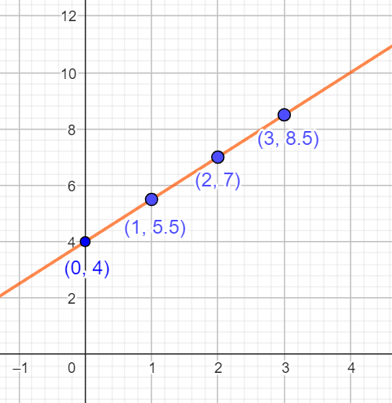
Figur 1: Graf for funktionen $f(x)=1,5x+4$ med indtegnede punkter

Vi ser også, at grafen vokser med samme hældning på hele grafen: Når værdien af x vokser med 1 (dvs. vi går 1 ud ad x-aksen), så vokser værdien af y med stigningstallet 1,5 (dvs. vi går 1,5 op ad y-aksen). Det er denne egenskab der kendetegner lineær vækst.
Koordinatsættene til punkterne på grafen kan findes med følgende udregninger:

$f\left(1\right)=1,5·1+4=1,5+4=5,5$
$f\left(2\right)=1,5·2+4=3+4=7$
$f\left(3\right)=1,5·3+4=4,5+4=8,5$
hvilket svarer til punktet (1; 5,5)
hvilket svarer til punktet (2, 7)
hvilket svarer til punktet (3; 8,5)

Eksponentielle funktioner er på formen $f\left(x\right)=b·a^{x}$. Vi kalder her a for fremskrivningsfaktoren og b for skæringstallet. (Bemærk: Jeg bruger samme farvekode for konstanten b i forskriften for eksponentielle punkter som jeg gjorde for konstanten b i afsnittet om lineære funktioner, da disse tal i modsætningen a skal ”tolkes” på mere eller mindre samme måde).

Et konkret eksempel kunne være funktionen
$$f\left(x\right)=4·{1,5}^{x}$$
Her er fremskrivningsfaktoren $a=1,5$ og skæringstallet $b=4$

Info-boks: Fremskrivningsfaktoren (eksponentielle funktioner)
Man kalder a for fremskrivningsfaktoren, da det er dette tal der bestemmer, hvor meget konstanten b ”fremskrives med”, når værdien af x vokser. Tallet bestemmer desuden om grafen er voksende eller aftagende på følgende vis:
Er a større end 1 (dvs. $a>1$), så vil grafen være voksende, og hvis a er mindre end 1 (dvs. $a<1$), så vil grafen være aftagende. Bemærk, at det gælder for eksponentielle funktioner, at a hverken kan være negativ eller lig med 0 (dvs. $a>0$)

Info-boks: Skæringstallet (eksponentielle funktioner)
Man kalder b for skæringstallet eller begyndelsesværdien, da det er dette tal der bestemmer, hvor funktionens graf vil skære y-aksen i koordinatsystemet. Dette skyldes, at grafen for alle funktioner altid vil skære y-aksen i punktet hvor $x=0$. Og da $f\left(0\right)=b·a^{0}=b·1=b$, så vil dette punkt altid have koordinatsættet $(0, b)$.
For eksponentielle funktioner vil b altid være et positivt tal (dvs. $b>0$). Derfor vil eksponentielle funktioner altid skære y-aksen over x-aksen.

Kigger vi på grafen for funktionen, så ser vi, at den (også) skærer y-aksen i punktet $(0, 4)$. Dette skyldes, at
$$f\left(0\right)=4·{1,5}^{0}=4·1=4$$
hvilket netop svarer til punktet $(0, 4)$, hvor $x=0$ og $y=4$.

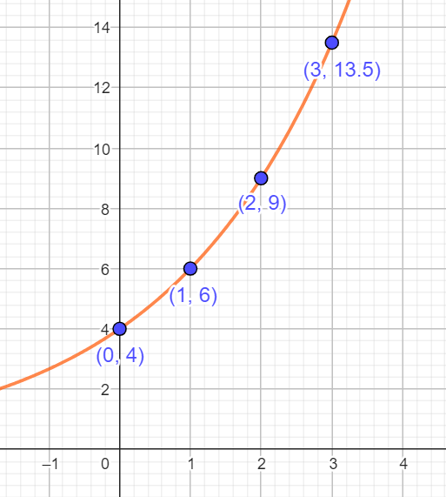
Figur 2: Graf for funktionen $f\left(x\right)=4·{1,5}^{x}$ med indtegnede punkter

Vi ser også, at grafen ikke vokser med samme hældning på hele grafen. Den absolutte afstand fra det første punkt til det andet punkt målt på $y$-aksen er $6-4=2$, hvorimod afstanden fra det andet punkt til det tredje punkt målt på y-aksen er $9-6=3$. Og jo længere vi bevæger os ud af x-aksen, desto større bliver afstanden. Dette skyldes, at eksponentiel vækst er selvforstærkende.
MEN, der er dog lidt systematik i væksten. Selvom den absolutte afstand imellem punkterne ændrer sig, så er den relative afstand den samme. Denne forskel kaldes funktionens vækstrate.
En fremskrivningsfaktor på 1,5 giver en vækstrate på
$r=1,5-1=0,5=50\%$.
Altså vokser funktionen med 50% hver gang værdien af x vokser med 1 (dvs. vi går 1 ud ad x-aksen).

Koordinatsættene til punkterne på grafen kan findes med følgende udregninger:

$f\left(1\right)=4·{1,5}^{1}=4·1,5=6$
$f\left(2\right)=4·{1,5}^{2}=4·1,5·1,5=9$
$f\left(3\right)=4·{1,5}^{3}=4·1,5·1,5·1,5=13,5$
hvilket svarer til punktet (1, 6)
hvilket svarer til punktet (2, 9)
hvilket svarer til punktet (3; 13,5)

Spørgsmål:
a) Hvorfor er den eksponentielle funktion selvforstærkende, når den lineære funktion ikke er det?

Svar:

b) Hvorfor er den eksponentielle funktion aftagende, når $a<1$? Og er grafens udvikling også selvforstærkende” i dette tilfælde?

Svar:

